متوسطة بن يعقوب جلول - عقاز - الســنـة الـثانـية مـتوسط
اختبار الثاني في مادة العلوم الفيزيائية و التكنولوجيا المدة: ساعـــــة و نصف
التمرين الأول : ( 05 ن)
تمثل الوثيقة الموالية التصوير المتعاقب لحركة أربع عدائين خلال سباق 100 متر
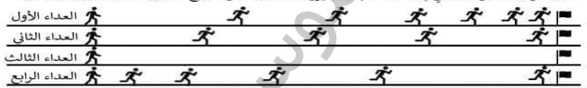

- اكمل الجدول التالي اعتمادا على التصوير المتعاقب
طبيعة الحركة | نوع السرعة | العداء
 |  | الأول
 |  | الثاني
 |  | الثالث
 |  | الرابع
- احسب السرعة المتوسطة للعداء الثاني إذا علمت أنه قطع مسافة السباق في زمن قدره 20 ثانية
التمرين الثاني : (07 ن)
- أنجز كريم مشروع تكنولوجي وظف فيه طرق نقل الحركة ، بحيث يرفع دلو به ماء حسب الوثيقة المقابلة
وعند تجربيه واجهة مشكلة الضجيج الذي يصدره وحاجته الى التشحيم المستمر.
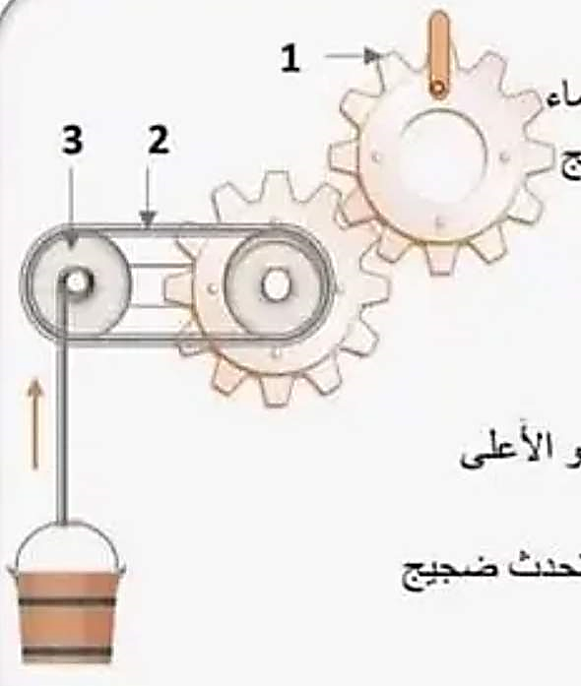
- سم العناصر المرقمة 1- 2 - 3
- أذكر طرق نقل الحركة الموجودة في التركيبة
- حدد جهة دوران العنصر1 (يمين او يسار) حتى يرتفع الدلو نحو الأعلى
- اشرح باختصار طريقة عمل التركيبة
- بين سبب الضجيج ثم اقترح طريقة بديلة لنقل الحركة في مشروع كريم
لا تحدث ضجيج و لا تتطلب جهد كبير
الوضعية الإدماجية : (08 ن)
تم رسم مخطط السرعة من خلال تسجيل سرعة السيارة وفق مسار مستقيم خلال فترات زمنية مختلفة
- أكمل الجدول التالي
V (km/h)

40
50
60
70
80
90
15
20
25
30
35
5
10
40
0
55
5
t(min)
45
30
20
10
المراحل | المجال الزمني | طبيعة السرعة | نوع الحركة
- ما هي أقصى سرعة وصلت إليها السيارة؟
- باستعمال المخطط أوجد :
- السرعة عند الزمن 45 min
- الزمن عند السرعة 60 km/h
- بما ننصح سائقي السيارات لتجنب حوادث المرور
(نصيحتين على الأقل
50

